SOŁECTWO LUBOCHNIA DWORSKA
RODZINNY DZIEŃ DZIECKA

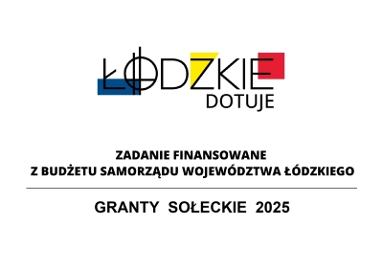

W dniu 29 lipca 2025 r. Gmina Lubochnia, reprezentowana przez Wójta Gminy P. Piotra Majchrowskiego, przy kontrasygnacie Skarbnika Gminy oraz w obecności Radnego Rady Gminy Lubochnia P. Piotra Kota a także Sołtysa Sołectwa Lubochnia Dworska, podpisała z Województwem Łódzkim, reprezentowanym przez P. Joannę Skrzydlewską - Marszałka Województwa Łódzkiego oraz P. Artura Bagieńskiego – Członka Zarządu Województwa Łódzkiego, przy kontrasygnacie Skarbnika Województwa Łódzkiego, umowę o udzielenie pomocy finansowej jednostkom samorządu terytorialnego województwa łódzkiego w formie dotacji celowej, przeznaczonej na dofinansowanie zadań własnych gminy w zakresie realizacji projektów w sołectwach – „Granty sołeckie”.
Projekt pn. „Rodzinny Dzień Dziecka”, zgłoszony przez Sołectwo Lubochnia Dworska,
zrealizowany zostanie w miejscowości Lubochnia Dworska.
Realizacja projektu ma na celu poprawę jakości życia mieszkańców, zaspokojenie ich potrzeb społecznych poprzez polepszenie warunków do wspólnych spotkań i integracji, których miejscem będzie teren sołectwa Lubochnia Dworska. W ramach projektu zakupione zostaną namioty, stoły i ławki biesiadne jako wyposażenie do organizacji pikniku rodzinnego dla mieszkańców sołectwa Lubochnia Dworska.

Projekt zrealizowany zostanie w terminie od 1 czerwca 2025 r. do 31 grudnia 2025 r.
Kwota przyznanej dotacji wynosi 15.000,00 zł.

www.lodzkie.pl/rolnictwo

